**EXTENSÃO, DIREITOS HUMANOS E EMPREENDEDORISMO SOCIAL: CAMPANHA DE PROTEÇÃO CONTRA O FRIO PARA PESSOAS EM SITUAÇÃO DE VULNERABILIDADE NA REGIÃO DE LUZERNA**

Jéssica Peretti Ribeiro Alves1; Luan Cizeski de Lorenzi 2; Giulia Maria Ciliprandi Teixeira3; Rafael Garlet de Oliveira4; Illyushin Zaak Saraiva5*;*

**RESUMO**

Este trabalho descreve a ação voluntária realizada coletivamente por acadêmicos das Engenharias de Controle e Automação e Mecânica, e cursos Técnicos em Automação Industrial, Segurança do Trabalho e Mecânica do Campus Luzerna do Instituto Federal Catarinense, arrecadando e distribuindo artigos de inverno às famílias em situação de vulnerabilidade do município. Relatando os resultados das primeiras duas semanas de doações, faz-se uma previsão das semanas restantes e seu impacto na qualidade de vida da comunidade local. Pondera-se ainda a elaboração de modelo a ser adotado em futuras mobilizações de Empreendedorismo Social, determinando a inserção da campanha na agenda do Campus.

**Palavras-chave**: Proteção contra o Frio. Empreendedorismo Social. Direitos Humanos.

**INTRODUÇÃO**

O início do inverno acontece normalmente no dia 21 de junho no hemisfério sul. Entretanto, o ano de 2016 já começou sob efeitos do fenômeno El Niño, que atua desde o início de 2015, sendo este classificado entre os três mais fortes das últimas três décadas – o outono é o período de enfraquecimento do fenômeno, sendo a principal consequência a queda de temperatura (CIRAM, 2016).

Órgãos e especialistas em climatologistas afirmam, portanto, que o inverno será rigoroso esse ano de 2016: segundo dados do Centro de Informações de Recursos Ambientais e de Hidrometeorologia de Santa Catarina – CIRAM, por exemplo, a previsão em relação à temperatura nesse inverno é de frio típico da região. Ainda que nos meses de inverno possam ocorrer veranicos, serão mais comuns as atuações de massas de ar frio polar, que devem ser frequentes e mais intensas do que nos últimos anos (CIRAM, 2016).

Algumas características típicas do inverno no meio-oeste catarinense são geada ampla e episódios de neve nas áreas mais altas do Estado. Particularmente, até o dia 09 de junho de 2016, 38 municípios catarinenses já registraram temperaturas negativas, chegando em alguns lugares a temperaturas menores do que 5ºC abaixo de zero e com sensação térmica de até -26ºC, segundo a CIRAM (2016).

Um outro fenômeno que agrega importância ao cenário descrito é a imigração massiva de trabalhadores oriundos do Haiti para a região meio oeste Catarinense, devido ao crescimento vertiginoso da capacidade produtiva local com um potencial econômico tamanho que nas últimas décadas propiciou uma relativa demanda por mão de obra de trabalhadores advindos de outras regiões (METZNER, 2014).

Segundo Magalhães (2015) os Haitianos que vêm a Santa Catarina são em sua grande maioria jovens solteiros do sexo masculino que têm encontrado na região uma grande oportunidade para recomeçar a vida, obtendo trabalho digno e recursos necessários para manter suas famílias no país natal (MAGALHÃES, 2015).

Desta forma, buscando contribuir com a comunidade local, ajudando as famílias que não tem acesso a vestimentas adequadas para enfrentar o inverno com um mais conforto, segurança e integridade, especialmente famílias de baixa renda e imigrantes Haitianos, um grupo de alunos do Instituto Federal Catarinense – IFC Campus Luzerna, realizou uma mobilização para a coleta de artigos de inverno com o intuito de arrecadar roupas, calçados, cobertas e similares que supram as necessidades das pessoas carentes na estação mais fria do ano e possibilitando a adoção da campanha como parte da agenda do Campus, assumindo um compromisso com a transformação da qualidade de vida da população.

Este trabalho tem como objetivo descrever a ação extensionista descrita acima, sob o entendimento de que se constitui numa ação típica de Empreendedorismo Social, que ocorre quando as motivações dos empreendedores envolvidos dizem respeito puramente a melhorias para as pessoas e a comunidade, não tendo como finalidade a geração de riqueza ou o lucro (SOUZA NETO & CARDOSO, 2010).

O texto está dividido em 5 seções, incluindo-se esta Introdução, que vai seguida pelos Procedimentos Metodológicos, pelos Resultados e Discussão, pelas Considerações Finais e pelas Referências.

**PROCEDIMENTOS METODOLÓGICOS**

A ação extencionista aqui descrita partiu dos alunos do curso de Engenharia de Controle e Automação do IFC Campus Luzerna, que depois entraram em parceria com estudantes da Engenharia Mecânica e dos Cursos Técnicos em Automação Industrial, Mecânica e Segurança do Trabalho. O campus Luzerna tem menos de 500 alunos, por ser ainda um campus recente, surgido em 2010 (IFC, 2016).

Para tanto, iniciou-se a parceria com o Conselho Regional de Assistência Social - CRAS do município de Luzerna. Por ser uma cidade considerada de pequeno porte, com aproximadamente 5.600 habitantes (IBGE, 2010), a familiaridade dos agentes sociais com a comunidade local é grande, não sendo difícil realizar a parceria através de uma pequena reunião informal na sede municipal do CRAS, onde prontamente foi decidido que todo o material seria destinado as pessoas em estado de vulnerabilidade do próprio município.

Com o suporte oferecido da Coordenação do Campus para a realização efetiva da ação, no momento pré-campanha fez-se necessário um estudo relativo dos melhores pontos de coleta que seriam estabelecidos nas instalações do IFC – Campus Luzerna nos blocos de ensino e administrativo.

Foram desenvolvidos nas semanas anteriores ao início das arrecadações diversos modelos de cartazes pelos discentes, que foram assim que aprovados pela Coordenação Especial de Comunicação expostos no Campus. Foram utilizadas também outras mídias para a exposição do projeto - principalmente redes sociais - de forma a divulgar a campanha e incentivar as doações. Ainda, foi publicada uma nota no site oficial do Campus informando a realização da ação social.

O recebimento das doações foi oficialmente inicializado no dia 01 de junho, estando a campanha ativa até o dia 30 deste mesmo mês. Para a arrecadação efetiva das doações, os pontos de coleta foram disponibilizados de acordo com as ponderações realizadas, com suas respectivas localizações divulgadas e sinalizadas.

**RESULTADOS E DISCUSSÃO**

Inicialmente, destaca-se a produção comunicacional do projeto, constituída de várias peças publicitárias preparadas pelos próprios alunos com auxílio de ferramentas gráficas de informática.

As Figuras 1, 2 e 3 a seguir apresentam exemplos dos cartazes elaborados pelos alunos para a campanha, que foram colados em pontos chave do Campus Luzerna.

|  |  |  |
| --- | --- | --- |
| **FIGURA 1** – Cartaz A  https://scontent.fpoa3-1.fna.fbcdn.net/v/t1.0-9/13335513_994212414033083_7082155606049843338_n.jpg?oh=b7a1dae3b77c8ba336ec61ea9b660406&oe=57CE19CB  Elaborado pelos autores | **FIGURA 2** – Cartaz B  https://scontent.fpoa3-1.fna.fbcdn.net/v/t1.0-9/13319947_992380734216251_6243505992473690209_n.jpg?oh=99be51fa70ea1192895aeca80738d955&oe=57CD9C89  Elaborado pelos autores | **FIGURA 3** – Cartaz C  https://scontent.fpoa3-1.fna.fbcdn.net/v/t1.0-9/13240133_989965061124485_6078868371972485818_n.jpg?oh=a601e36de8d66ada63b2ab8c841f154d&oe=57D4DE3D  Elaborado pelos autores |

No dia 14 de junho de 2016, completaram-se duas semanas de arrecadação de donativos. Devido à participação expressiva da comunidade acadêmica, foi possível o repasse das duas primeiras remessas de doações, uma a cada sete dias, para o Centro de Referência de Assistência Social, que vem encaminhando os itens arrecadados de acordo com o acompanhamento realizado pela entidade.

Foram contabilizados nessa primeira semana em vigor 299 peças, enquanto na segunda foram arrecadados 311 itens - dentre elas blusas, calças, meias, toucas, calçados, cobertores -, bem como alguns brinquedos, bolsas e cintos, os quais não foram inclusos na contagem.

Os 610 artigos arrecadados, assim que selecionados e organizados, como apresentado nas Figuras 4 e 5, expondo os resultados da primeira e da segunda semana, respectivamente, foram repassados para o CRAS do município, que recolheu as doações nas instalações do Campus para o devido encaminhamento as pessoas em situação de vulnerabilidade.

**Figura 4**: Itens arrecadados na primeira semana de mobilização.

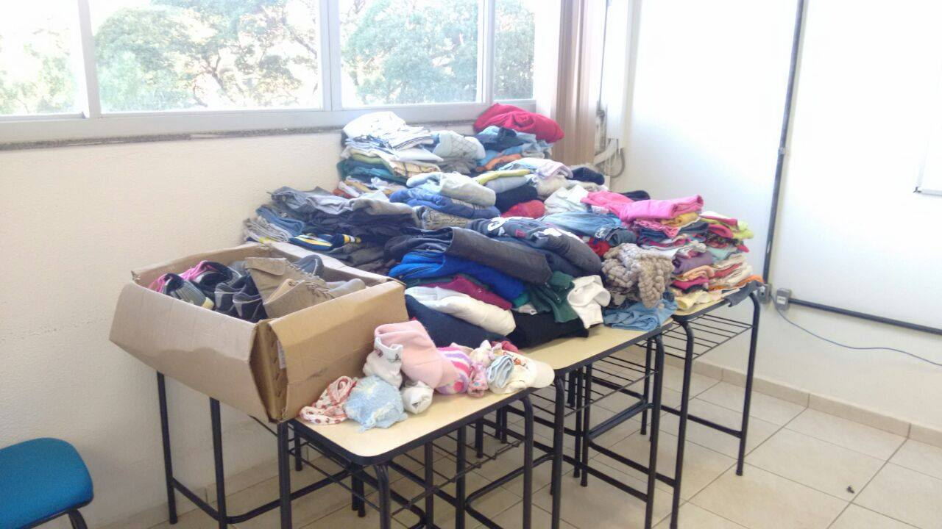

**Fonte:** Fotografia tirada pelos autores

**Figura 5**: Itens arrecadados na segunda semana de mobilização.

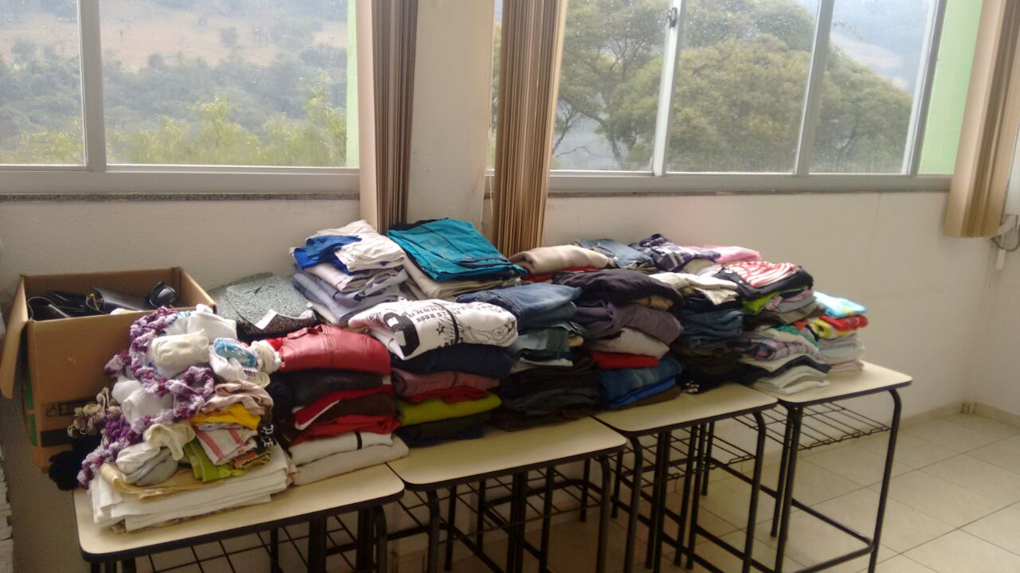

**Fonte:** Fotografia tirada pelos autores

Assim, pondera-se uma média de 43,57 peças por dia de arrecadação. Considerando que essa média seja mantida pelos 30 dias em que a campanha estará em vigor no Campus, prevê-se o recebimento de 1.308 peças.

O Campus possui, segundo o Censo Interno do Instituto Federal Catarinense, 413 alunos em curso e 82 servidores no total (IFC, 2016). Assim, tem-se uma média de 1,23 peças por integrante da comunidade acadêmica do IFC-Campus Luzerna. Caso os 1.308 itens sejam arrecadados de fato, essa média é recalculada para 2,64 peças. A Figura 6, na sequência, apresenta a percentagem de peças de acordo com a quantidade peças de cada tipo de artigo recebido:

**Figura 6**: Distribuição dos tipos de agasalhos arrecadados nas primeiras semanas.

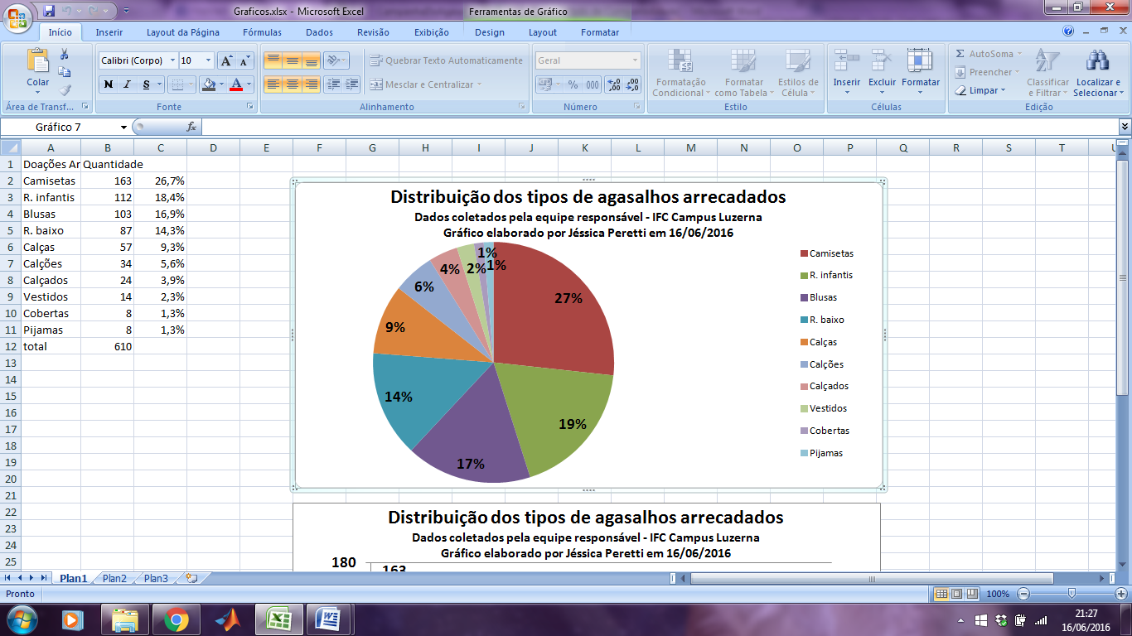

**Fonte:** Elaborado pelos autores.

Supondo que o número de peças arrecadado por semana mantenha-se constante e atinja até o final da campanha 1.308 peças, conforme esperado, e supondo que cada luzernense receba um dos itens arrecadados, 23,34% da população seria atendida.

Entretanto, uma vez que a porcentagem de famílias em condição de vulnerabilidade é significativamente pequena quando comparada com a população total do município, prevê-se uma porcentagem maior de pessoas efetivamente beneficiadas - assim sendo, até mesmo famílias carentes das cidades vizinhas a Luzerna poderão ser beneficiadas com a ação de recolhimento numa projeção otimista.

**CONSIDERAÇÕES FINAIS**

Este texto apresentou uma Ação Extensionista típica do Empreendedorismo Social, que só foi possível graças à unidade entre os discentes dos cursos de Engenharia de Controle e Automação, Engenharia Mecânica, Técnico em Automação Industrial, Técnico em Mecânica e Técnico em Segurança do Trabalho da instituição de ensino, bem como o apoio e participação ativa da comunidade como um todo, para que a campanha de arrecadação de artigos de inverno tenha um resultado satisfatório.

A partir dos resultados obtidos pela mobilização dos estudantes durante o período de tempo analisado, pode-se criar uma perspectiva positiva para as semanas restantes em que a ação beneficente estará em vigor efetivamente, contemplando número expressivo de famílias em situação de vulnerabilidade no município de Luzerna e até mesmo, possivelmente, famílias dos municípios vizinhos.

É seguro afirmar que o modelo de elaboração da ação voluntária e sua concretização prática pode servir como norte para futuras mobilizações de Empreendedorismo Social no Campus. Uma vez comprovado o sucesso da iniciativa e sua importante contribuição para a comunidade local, determinar a inserção definitiva da campanha na agenda do Campus como um esforço coletivo anual pela promoção da transformação da qualidade de vida das famílias da região.

Ainda, apesar da campanha vigorar até o dia 30 de junho, haverá um ponto de coleta de doações permanente na sala do Núcleo de Políticas Educacionais - NUPE do Campus, aceitando doações durante o ano todo.

**REFERÊNCIAS**

CENTRO DE INFORMAÇÕES E RECURSOS AMBIENTAIS E HIDROMETEOROLÓGICOS DE SANTA CARATINA - CIRAM. **Inverno com frio típico em SC.** 31/05/2016. Disponível em: <http://ciram.epagri.sc.gov.br/index.php?option=com_content&view=article&id=112&Itemid=265> Acesso em: 09 jun. 2016.

INSTITUTO BRASILEIRO DE GEOGRAFIA E ESTATÍSTICA – IBGE. **Santa Catarina » Luzerna » infográficos: dados gerais do município**. Disponível em: <http://cidades.ibge.gov.br/painel/painel.php?codmun=421003> Acesso em: 09 jun. 2016.

INSTITUTO FEDERAL CATARINENSE – IFC**. Pesquisa Institucional Censo Interno**. Disponível em: <http://ifc.edu.br/wp-content/uploads/2016/02/Censo-Interno_JANEIRO_2016.pdf > Acesso em: 08 jun. 2016.

MAGALHÃES, Luis Felipe Aires. O Haiti é Aqui: Sub Imperialismo Brasileiro e Imigrantes Haitianos em Santa Catarina. In: ANPOCS – Congresso da Associação Nacional de Pesquisa e Pós Graduação em Ciências Sociais. 2015. **Anais...** Disponível em <http://www.anpocs.org/portal/index.php?option=com_docman&task=doc_view&gid=9036&Itemid=461 > Acesso em 03 jun 2016.

METZNER, Tobias. La migración haitiana hacia Brasil: estúdio en el país de origem. In: OIM. **La Migración Haitiana Hacia Brasil: Características, oportunidades y desafios. Cuadernos Migratórios Nº 6**. Buenos Aires: OIM, 2014. Ps. 15-33.

SINDICATO DAS INDÚSTRIAS METALÚRGICAS, MECÂNICAS E DE MATERIAL ELÉTRICO DE JOAÇABA – SINDIMEC. **Indústria metal-mecânica de SC.** Disponível em: <http://www.sindimecjoacaba.com.br/index.php/o-setor/20-industria-metal-mecanica-de-sc> Acesso em: 08 jun. 2016.